PLÁN ČINNOSTÍ ŠD– únor 2025
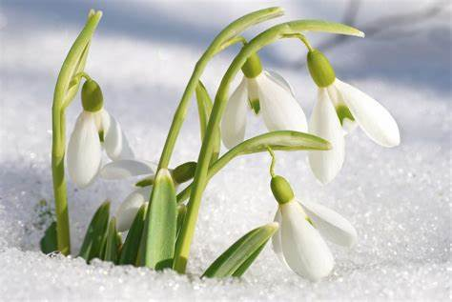
RANNÍ ČINNOST
Ranní družina – příchod dětí, hygiena, svačina.
Ranní činnosti – omalovánky, křížovky, bludiště, konstruktivní stavebnice, společenské hry. Protahování na koberci, tanec.

ODPOLEDNÍ ČINNOST

Relaxační činnost – omalovánky s valentýnskou a jarní tématikou, kreslení, křížovky, doplňovačky, puzzle, montáže a demontáže stavebnic, společenské hry, karetní hry, rozhovory s dětmi, hry na koberci.

Rozumová činnost – čtení z knihy „Pipi dlouhá punčocha”. Ladislav Špaček „Dědečku vyprávěj“ a „Dědečku ještě vyprávěj“. Pravidla etikety. Pochopení textu, práce s textem, vypravování dětí. Práce s dětskými časopisy: Vláček, Sluníčko a Mateřídouška. Souhvězdí a hvězdy – rozpoznávání souhvězdí. Povídání o masopustních tradicích.

Sportovní a tělovýchovná činnost – míčové hry, fotbal, vybíjená, využití školního hřiště, prolézačky, volné hry na zahradě, při zhoršeném počasí: relaxační pohybové hry na koberci – koordinace pohybu.

Estetická činnost – Na téma "Valentýn",
- výzdoba nástěnky ve třídě ŠD (výkresy),
- Valentýnská přáníčka,
- tvorba souhvězdí pomocí černého papíru a svítících teček,
- výroba masopustních škrabošek a jiných dekorací.

Dopravní činnost – Poučení o bezpečnosti ve ŠD, na chodbách školy, při přechodu do školní jídelny a v jídelně. Dále poučení o bezpečnosti při vycházkách a na hřištích ŠD. Dodržování stravovacího a pitného režimu během odpoledne ve školní družině. Přizpůsobení oblékání dle počasí. Zvýšená hygiena. Poznáváme dopravní značky v okolí školy.

